Лекция 9.4

Замечание: Если целевая функция является квадратичной, то

$\vec{S^{\left(k\right)}}= -η\left({\vec{x}}^{(k)}\right)* \vec{∇}f({\vec{x}}^{\left(k\right)})$, при этом на последующих итерациях оказывается ${(\vec{S}}^{\left(k\right)})$ сопряженным и для определения минимума необходимо сделать $n$ шагов.

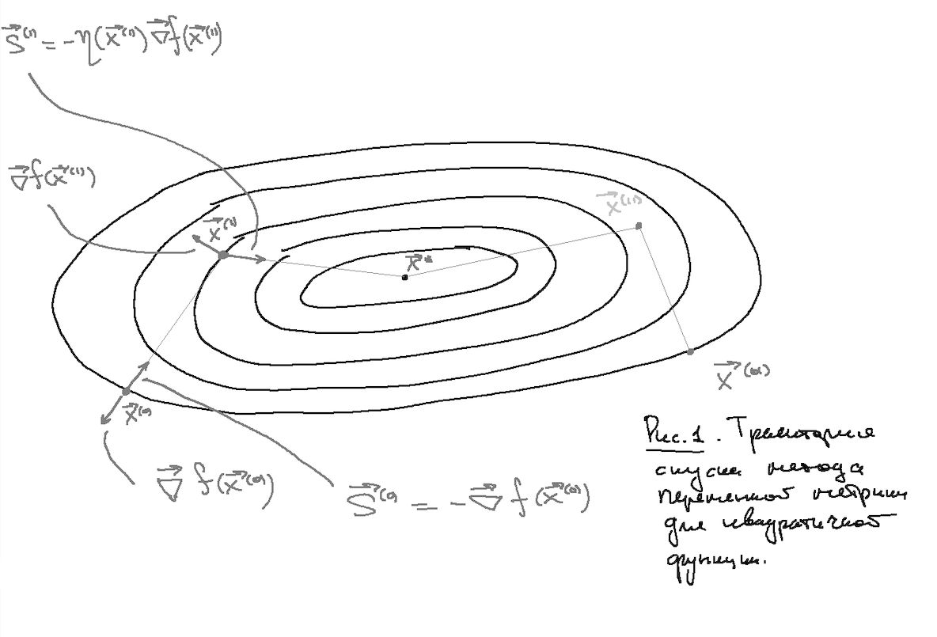

Замечание: В случае минимизации не квадратичной функции возможны нежелательные явления, например:

1. Матрица $η^{(k+1)}$ может перестать быть положительно определенной. В этом случае необходимо каким-либо способом обеспечивать ее положительную определенность.
2. Вычисления на $k$-ом шаге величины ${∆η}^{(k)}$ из-за ошибок округления может стать неограниченной.
3. Если ${∆\vec{x}}^{(k)}= - λ^{\left(k\right)} η\left({\vec{x}}^{\left(k\right)}\right)* \vec{∇} f({\vec{x}}^{\left(k\right)})$ на текущем шаге случайно совпадет с направлением поиска на предыдущем шага, что матрица $η^{(k+1)}$ станет сингулярной или неопределенной

Замечание: Чтобы избежать этих явлений, необходимо обновлять алгоритм после $n$ шагов считая $(n+1)$– ю итерацию начальной.

Метод Дэвидона-Флетчера-Пауэлла:

В предыдущем методе $Rank\left(η^{\left(k\right)}\right)=1$, а в данном методе $Rank\left(η^{\left(k\right)}\right)=2.$

Аналогично предыдущему методу матрица $η^{\left(k\right)}$ на $k$– ом шаге вычисляется таким образом, чтобы для квадратичной после $n$ шагов она совпадает с матрицей ${H^{-1}(\vec{x}}^{(k)})={[∇^{2}f({\vec{x}}^{\left(k\right)})]}^{-1}$

Точна также на начальном этапе $η^{(0)}=E$.Тогда формулами для ${∆η}^{(k)}$ в алгоритме Д.-Ф.-П. следующая:

Положим $\vec{y}= ∆{\vec{x}}^{\left(k\right)}$, ${\vec{z}= η}^{\left(k\right)}* ∆{\vec{g}}^{\left(k\right)}$ и подставим в формулу (6):

$$∆η^{\left(k\right)}=\frac{1}{w}* \frac{∆{\vec{x}}^{\left(k\right)}*{\vec{y}}^{T}}{\left(\vec{y, } ∆{\vec{g}}^{\left(k\right)}\right)}- \frac{η^{\left(k\right)}*∆{\vec{g}}^{\left(k\right)}* {\vec{z}}^{T}}{\left(\vec{z, } ∆{\vec{g}}^{\left(k\right)}\right)}$$

Тогда получим:

$$η^{\left(k+1\right)}=η^{\left(k\right)}+А^{(k)}-B^{\left(k\right)}=η^{\left(k\right)}+ \frac{∆{\vec{x}}^{\left(k\right)}*{(∆{\vec{x}}^{\left(k\right)})}^{T}}{\left(∆{\vec{x}}^{\left(k\right)}, ∆{\vec{g}}^{\left(k\right)}\right)}- \frac{η^{\left(k\right)}*{∆{\vec{g}}^{\left(k\right)}*(∆{\vec{g}}^{\left(k\right)})}^{T}* {(η^{\left(k\right)})}^{T}}{\left(∆{\vec{g}}^{\left(k\right)}, η^{\left(k\right)}*∆{\vec{g}}^{\left(k\right)}\right)}$$

Замечание:

$А^{(k)}$ и $B^{\left(k\right)}$– являются симметричными, поскольку $η^{\left(k\right)}$– симметричная, то и $η^{\left(k+1\right)}$ тоже симметричная.

Замечание:

Алгоритм Д.-Ф.-П. является одним из наиболее эффективных алгоритмов переменной метрики

Замечание:

Алгоритм Д.-Ф.-П. является эффективным при выполнении следующих условий:

1. Ошибки округления при вычислении $∇f({\vec{x}}^{\left(k\right)})$ невелики
2. Матрица $η^{\left(k\right)}$ в процессе вычислений не становится “плохой” (сохраняется ее положительная определенность), не растут ее элементы)

Замечание:

В ходе оптимизации этим методом происходит постепенный переход от градиентного направления спуска к ньютоновскому. При этом используются преимущества каждого метода на соответствующем на этапе.

Замечание:

1. Роль матрицы $A^{\left(k\right)}$ в формуле (2) заключается в обеспечении того, что $η →H^{-1}$.
2. Роль матрицы $B^{\left(k\right)}$– обеспечение положительной определенности матрицы $η^{\left(k+1\right)}$ на всех этапах.
3. В пределе суммы $A^{\left(k\right)}$ и $B^{\left(k\right)}$ исключают начальную матрицу $η^{\left(0\right)}$.